--------------------------- Topic 4 Comment ----------------------------------------------------------------------------

1. 注释：好的代码自己解释自己（用代码来阐述）

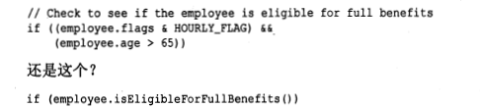

1. 改进代码 > 冗长的注释
2. 好的注释：法律信息，提供信息，解释意图，警告⚠，TODO，公共API
3. 删掉不必要的代码：VERSION CONTROL会为我们记住它们
4. 不要写八股文：非公共使用的API没必要每次写上注释

------------------------------ Topic 6 Format ----------------------------------------------------------------

1. 长度：每个文件200-500行就足以构建优秀的系统
2. 垂直格式：
3. 自上向下：重要的在上，细节的在底部（先看主题在看细节）
4. 相关的内容靠在一起
5. 区别开的内容用空白行隔开
6. 水平格式：
7. 无需拖动滚动条到右边

------------------------------ Topic 7 Object and Data Structure ---------------------------------------------------

1. The law of Demeter: 模块 不应了解它所操作类的内部情形
2. Object vs Data Structure:

Data Structure 往往只拥有public var

OBJECT 拥有private var 和 Public function

1. 数据传送对象：最精炼的数据结构， DTO（Data Transfer Objects）
2. Bean: Private var, public getter setter的类（通常实现SERLIZABLE并且有PUBLIC无参CONSTRUCTOR）

-------------------------------- Topic 8 Error Handling --------------------------------------------------------------

1. 使用异常而非返回码
2. 不要返回NULL值，不要传递NULL值
3. 使用不可控异常